**CEVICHE DE DAURADE AU FENOUIL ET A L’ORANGE,**

**GLACE YAOURT-ANETH**

**____________________________________________________________**

**Pour 6 personnes**

Temps de préparation glace yaourt : 50 mn

Temps de préparation ceviche : 10 mn

Temps de repos : 30 mn

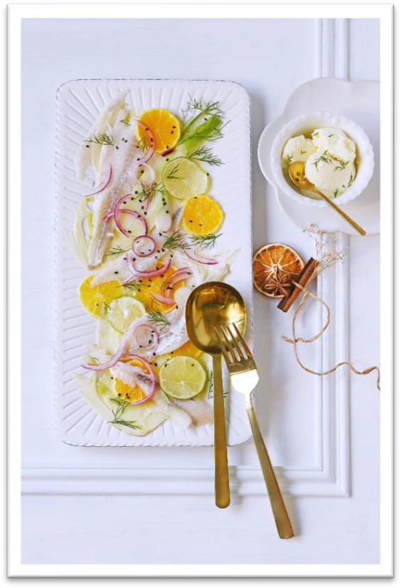

**Ingrédients**

2 filets de daurade 1 fenouil

1 orange

1/2 oignon rouge Jus d’un citron

1 citron vert

3 cuillers à soupe d’huile d’olive

2 pincées de piment d’Espelette

3 branches d’aneth

1 cuiller à café de baies roses Poivre

**Glace au concombre et aneth**

300 g de yaourt à la grecque 1/2 concombre

3 branches d’aneth Sel

Lavez le fenouil, émincez-le finement avec une mandoline. Pelez les oranges, coupez-les en tranches très fines. Pelez et émincez l’oignon rouge.

Coupez la moitié du citron vert en fines lamelles et extraire le jus de l’autre moitié pour l’ajouter au jus de citron jaune.

Émincez dans l’épaisseur vos filets de poissons. Si vous n’y parvenez pas, taillez-les en cubes. Dans un plat creux, réaliser une « citronette » en battant l’huile avec le jus des citrons, le piment d’Espelette, un peu de sel et les pluches d’une branche d’aneth, déposez les morceaux de poisson, remuer et réserver au frigo 30 mn.

Prendre un grand plat, déposez le poisson mariné. Répartissez sur le poisson, le fenouil, les tranches d’oranges, citron vert et l’oignon émincé et versez le reste de la « citronette », poivrez. Parsemez de pluches d’aneth et de baies roses, remettre au frais avant de servir avec la glace à l’aneth.

**Glace au concombre et aneth**

Epluchez et coupez en rondelles le demi-concombre. Placez-les dans une passoire, saupoudrez-les de sel et laissez-les dégorger 30 mn. Rincez-les pour enlever l’excès de sel, puis étalez-les sur du papier absorbant pour enlever un maximum d’eau. Effeuillez l’aneth et hachez-la. Mettez le concombre, l’aneth et le yaourt dans la cuve d’un robot, puis mixez le tout très finement. Versez le tout dans la cuve d’une sorbetière et faites turbiner en 30 et 40 mn.

**Astuce :** vous pouvez réaliser la glace avec le jus d’un citron vert si vous n’aimez pas l’aneth.



**Crédit photo & stylisme / Recette : Anne Kerouédan / Cniel**